PRUEBA Nro. 1 TERCER PARCIAL
Enunciado
Implemente un programa en C++ que reciba un arreglo de números enteros de tamaño variable y realice su ordenamiento utilizando un proceso que permita dividir el problema en partes más pequeñas, resolver cada parte de manera independiente y combinar los resultados. El programa debe mostrar el arreglo original y el arreglo ordenado.
Código
/**
Implemente un programa en C++ que reciba un arreglo de números enteros de tamaño variable
y realice su ordenamiento utilizando un proceso que permita dividir el problema en partes
más pequeñas, resolver cada parte de manera independiente y combinar los resultados.
El programa debe mostrar el arreglo original y el arreglo ordenado.
**/
#include <iostream>
using namespace std;
class Ordenador {
public:
void merge(int arr[], int inicio, int medio, int fin) {
int n1 = medio - inicio + 1;
int n2 = fin - medio;
int* izquierda = new int[n1];
int* derecha = new int[n2];
for (int i = 0; i < n1; i++)
izquierda[i] = arr[inicio + i];
for (int j = 0; j < n2; j++)
derecha[j] = arr[medio + 1 + j];
int i = 0, j = 0, k = inicio;
while (i < n1 && j < n2) {
if (izquierda[i] <= derecha[j]) {
arr[k] = izquierda[i];
i++;
} else {
arr[k] = derecha[j];
j++;
}
k++;
}
while (i < n1) {
arr[k] = izquierda[i];
i++;
k++;
}
while (j < n2) {
arr[k] = derecha[j];
j++;
k++;
}
delete[] izquierda;
delete[] derecha;
}
void mergeSort(int arr[], int inicio, int fin) {
if (inicio < fin) {
int medio = inicio + (fin - inicio) / 2;
mergeSort(arr, inicio, medio);
mergeSort(arr, medio + 1, fin);
merge(arr, inicio, medio, fin);
}
}
};
int main() {
int arrtam;
cout << "Ingrese el tamanio del arreglo: ";
cin >> arrtam;
cout << endl;
int* arr = new int[arrtam];
for (int i = 0; i < arrtam; i++) {
cout << "Ingrese numero de posicion " << i << ": ";
cin >> arr[i];
}
cout <<endl;
cout << "Arreglo desordenado: " << endl;
for (int j = 0; j < arrtam; j++) {
cout << arr[j] << " ";
}
cout << endl;
Ordenador ord;
ord.mergeSort(arr, 0, arrtam - 1);

cout << "Arreglo ordenado con MergeSort: " << endl;
for (int k = 0; k < arrtam; k++) {
cout << arr[k] << " ";
}
cout << endl;
delete[] arr;
return 0;
}

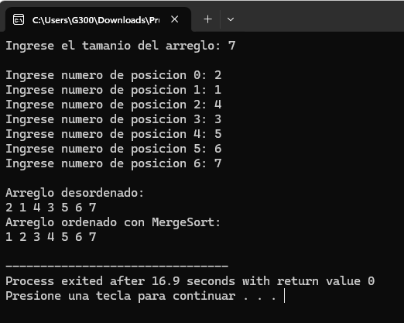
Compilación

Se puede evidenciar el uso de memoria dinámica al permitir al usuario determinar el tamaño del arreglo, además se evidencia el ordenamiento mostrando el arreglo antes y después de pasar por el algoritmo MergeSort.
A continuación, se presentan más evidencias con diferentes valores:

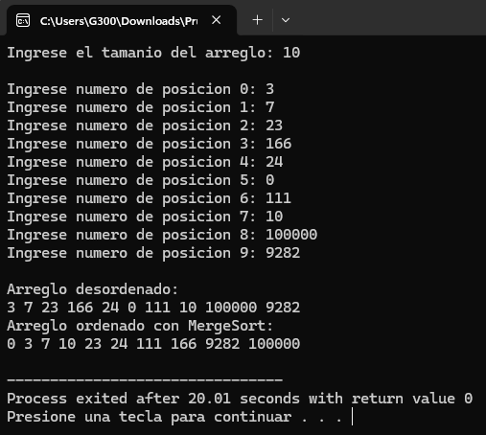
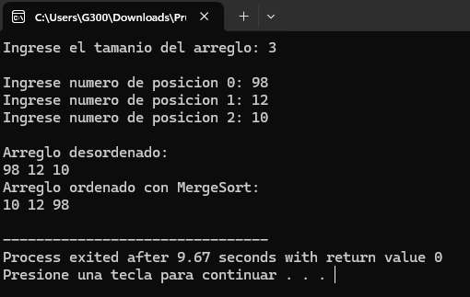
EXPLICACIÓN
El enunciado cita lo siguiente:
“realice su ordenamiento utilizando un proceso que permita dividir el problema en partes más pequeñas, resolver cada parte de manera independiente y combinar los resultados”
Esto describe a la perfección el uso de el paradigma o metodología llamado DIVINE Y VENCERÁS, además solicita realizar su ordenamiento independientemente y al final combinarlos, esto es un claro uso del llamado MergeSort, este algoritmo se encuentra dentro de la metodología divide y vencerás, dividiendo el arreglo en mitades recursivamente, ordenarlos de forma independiente y combinándolos al final.
Además, se implementa el uso de memoria dinámica, puedo que el enunciado cita lo siguiente:
“Implemente un programa en C++ que reciba un arreglo de números enteros de tamaño variable”
Esto implica usar memoria dinámica, ya que el tamaño debe variar dependiendo lo que quiera el usuario.
int arrtam;
cout << "Ingrese el tamanio del arreglo: ";
cin >> arrtam;
cout << endl;
int* arr = new int[arrtam];

Adicionalmente se implemento el uso de OOP, con clases, ya que el docente sugirió su uso antes de la realización de la prueba.
class Ordenador {
public:
//Algoritmo MergeSort
};

